Association des Randonneurs du Pays Velauxien

Siège social : Maison des Associations – C hâteau des 4 Tours – 13880 VELAUX

Tel : 06.17.14.14.77

Mail : arpv13880@gmail.com Site Internet :http://www.arpv.fr/

Mardi 06 FEVRIER 2024
SAINT CHAMAS
La petite Camargue
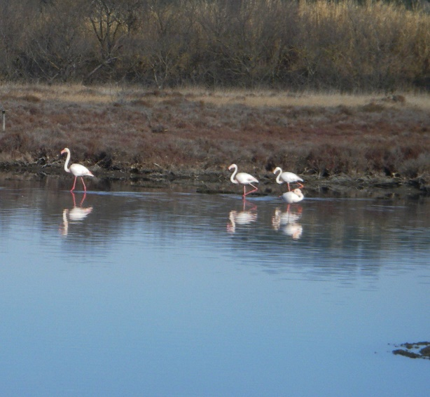
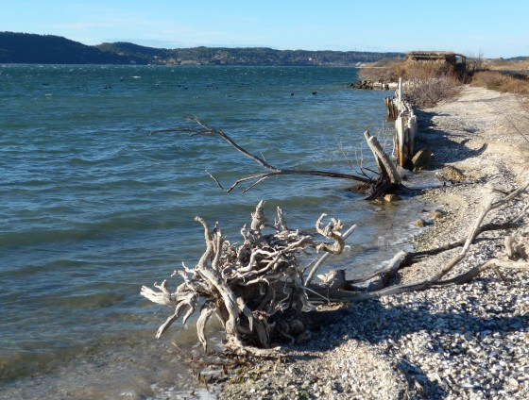

Rendez-vous | 13h15 - ALDI | Départ | 13 h30
Longueur | 6.9 km | Durée (hors arrêts) | 2h
Pénibilité | P1 | Technicité | T1
Dénivelée cumulé | 24 m | Trajet voiture Km | 20 km
Observations : | Chaussures de randonnées

Itinéraire: Velaux Traversez La FARE les Oliviers et au rond point des Guigues prendre direction Saint Chamas. Au 1er rond point entrée Saint Chamas faire un tour complet et retournez sur vos pas jusqu’au parking environ 300 m sur votre droite .

Reconnue par :Jacques I ; Claude C ; Gerard C .
Tel Gerard C :06 72 97 94 38

GPS :43.5345 5.0475

Infos co-voiturage

Trajet | Km A.R. | Tarif au Km  Euros | Coût voiture | Péage A.R. | Total coût  €
20 | 40 | 0.25 | 10 | 0 | 10
Coût à diviser par le nombre total de personnes dans le véhicule

